88年度指定科目考試數學甲試題
一、單選題
1.下列各方陣中何者之秩為2？
(A)$\left[\begin{matrix}1 & 2 & 3 \\ 2 & 4 & 6 \\ 3 & 6 & 9\end{matrix}\right]$ (B) $\left[\begin{matrix}1 & 2 & 3 \\ 2 & 4 & 6 \\ 0 & 0 & 0\end{matrix}\right]$ (C) $\left[\begin{matrix}1 & 2 & 3 \\ 0 & 1 & 2 \\ 0 & 0 & 2\end{matrix}\right]$ (D) $\left[\begin{matrix}1 & 2 & 3 \\ 2 & 3 & 4 \\ 3 & 4 & 5\end{matrix}\right]$ (E) $\left[\begin{matrix}1 & 2 & 3 \\ 1 & 4 & 9 \\ 1 & 8 & \text{27}\end{matrix}\right]$
2.將連接 (1，0，0) 與 (0，0，1) 兩點的直線，繞z軸旋轉而得一直圓錐面，則此直圓錐面與平面x = 2相交而得的圖形為一
(A)直線 (B)圓 (C)橢圓 (D)拋物線 (E)雙曲線
3.某甲觀測一飛行中的熱氣球，發現其方向一直維持在正前方，而仰角則以等速遞減。已知此氣球之高度維持不變，則氣球正以
(A)等速飛行 (B)加速向某甲飛來 (C)減速向某甲飛來 (D)加速離某甲飛去
(E)減速離某甲飛去
4.令f (x) 表下圖單位圓內斜線部分的面積，0 < x < 1，則f ′(x) =
(A)$\sqrt{1−x^{2}}$ (B) −$\sqrt{1−x^{2}}$ (C) 2$\sqrt{1−x^{2}}$ (D) − 2$\sqrt{1−x^{2}}$ (E) π
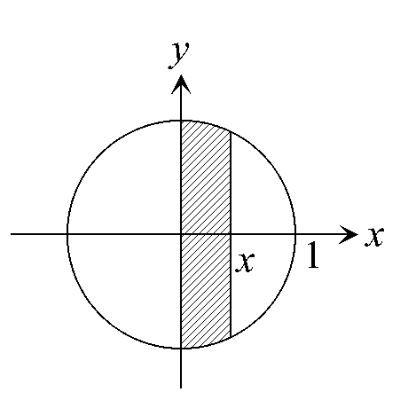

二、多重選擇題
1.某班數學老師算出學期成積後，鑑於學生平時都很用功，決定每人各加5分（加分後沒人超過100分），則加分前與加分後，學生成績統計數值絕對不會改變的有：
(A)算數平均數 (B)中位數 (C)標準差 (D)變異係數 (E)全距
2.已知y = x (x − 1)(x + 1)之圖形如下圖所示。今考慮f (x) = x(x − 1)(x + 1) + 0.01，則方程式f (x) = 0
(A)有三個實根 (B)當x < −1時，恰有一實根（有一實根且僅有一實根） (C)當−1 < x < 0時，恰有一實根 (D)當0 < x < 1時，恰有一實根 (E)當1 < x時，恰有一實根
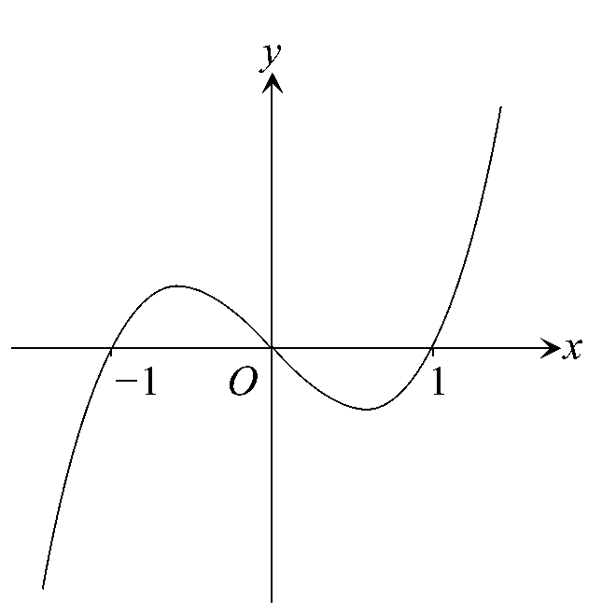
三、填充題
1.某甲向銀行貸款100萬元，約定從次月開始每月還給銀行1萬元，依月利率6％複利計算，則某甲需要 年就可還清。（答案以四捨五入計算成整數，而log₁₀ = 0.3010，log₁₀ 1.006 = 0.0026）
2.在空間中，x，y，z坐標皆為整數，且與原點距離為$\sqrt{\text{17}}$的點，一共有
個。
3.如下圖，有一邊長為1的正方體。今置頂點A於空間坐標系中之原點 (0，0，0)，置頂點B於正z軸上，則頂點C之z坐標為 。
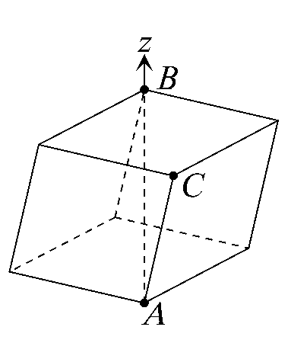
4.在平面z = 0上有一圓，其圓心為 (0，0，0)，半徑為1，今有一球，其球面含此圓及點 (0，0，$\sqrt{3}$)，則此球的半徑為 。
5.假設某一球形的地球儀其赤道長為100公尺，則北緯60°的緯線長為 公分。

四、計算題
1.如下圖，A，B為橢圓$\frac{x^{2}}{a^{2}}$+$\frac{y^{2}}{b^{2}}$= 1之兩頂點，其中a，b皆為正數。若P為第一象限的橢圓弧上之一點，則△ABP最大的面積為何？
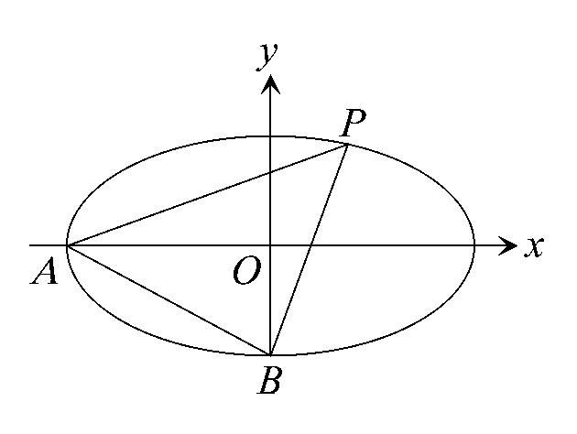
2.假設cos θ + 3 sin θ = 2，且0° < θ < 90°，求cos θ + sin θ 之值。

